基亞3176

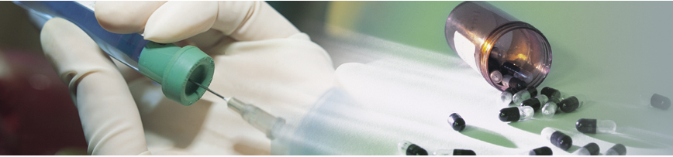

組長:101050049丁姵文

組員：

101050050 郭奕讌 101049031董政鑫 101049006 李典恒 102048001 陳沛然 101048081 湯展軒 101049054 連胤喬　　102085063洪翎綺 102085076 洪筱婷

101049018 李雨澔 102051060 劉恭亨

101049005 古家全 102085085 吳帛融

102085082 游竣瑄

**目錄**

1. 公司介紹
2. 產品介紹
3. 基亞3176的介紹
4. 投資前應先看那些財報資訊
5. 市場需求與銷售競爭
6. 投資建議
7. 結論
8. 資料來源

**第一章 公司介紹**  
基亞生物科技股份有限公司成立於1999年底，專注於開發**抗癌**與**抗肝臟疾病**新藥而成立的**研發型生技公司**，該公司擁有三項生技領域的專業技術平台  
  
1.**新藥開發**:以「肝臟」與「癌症」為主要的研發主軸，特別又以「肝癌」治療新藥與新技術開發為首要目標。  
  
2.**高階核酸檢驗試劑**:選擇以檢驗試劑市場區塊中，市場成長潛力最大的HLA、HBV、HCV及HIV試劑等為主要產品。  
  
3.**疫苗**:以開發H5N1及EV71腸病毒疫苗為主。

**第二章 產品介紹**

**基亞股份有限公司產品主生物科技要分為兩種**

**(1)新藥開發(2)核酸檢驗試劑**

**(1)新藥開發**

主要向海內外購買已完成臨床前試驗的藥品，再自行進行1~3期臨床試驗，在完成2~3期臨床試驗後，則對外授權予[國際製藥](http://www.moneydj.com/KMDJ/wiki/WikiViewer.aspx?Title=%u570B%u969B%u88FD%u85E5" \t "_blank)廠

1.**PI-88**:此產品為**抗肝癌新藥**,該藥為一種天然酵母菌發酵產物, 經化學方法磺化作用所得的一種磷酸甘露戊聚[糖](http://www.moneydj.com/KMDJ/wiki/WikiViewer.aspx?Title=%u7CD6" \t "_blank), 具有抑制新血管增生及癌細胞轉移的功能,是公司成立之初與澳商普基(Progen)共同合作開發,完成3期臨床試驗 。

2.**OBP-301**:溶瘤病毒抗癌藥物,經由基因工程改造人類第五型腺病毒的產品,具專一性,能在癌細胞內複製直到癌細胞溶解死亡, 主要專攻無法以手術切除的中期肝癌患者。  
3.**H1N1**疫苗: 因應H1N1新型流感爆發之國家防疫需求, 結合其病毒性[疫苗](http://www.moneydj.com/KMDJ/wiki/WikiViewer.aspx?Title=%u75AB%u82D7" \t "_blank)[生產](http://www.moneydj.com/KMDJ/wiki/WikiViewer.aspx?Title=%u751F%u7522)技術、培養基技術、細胞培養病毒性疫苗量產設備以及臨床試驗與新藥開發能力,未來公司還將利用特殊細胞培養技術，開發H5N1禽流感疫苗、EV71腸病毒疫苗、登革熱疫苗。  
  
**(2)核酸檢驗試劑**

「HLA檢驗試劑」為公司透過2004年併購美國專門從事核酸檢驗產品的「Texas BioGene」公司，取得產品開發技術後，進行垂直整合，成功開發出符合台灣、美國及歐盟臨床檢驗規範的一種分型試劑  
1.**HLA-ABDR初級分型試劑**:用於骨髓、器官、臍帶血等移植及細胞治療前之HLA組織相容性配對，藉以降低排斥反應，達到組織與器官移植成功的關鍵因素。

2.**HLA-(A/B/C/DR/DQ)高階試劑分型試劑**:為一種五合一的分型試劑產品，提供HLA5個基因型別之分型。  
3.**HLA-SBT高解析度分型試劑**:以基因直接定序方式進行HLA型別高解析度之分型，包括A、B、C、DR、DQ等基因。

4.**血小板基因分型核酸檢驗試劑**:提供血小板基因分型，主要應用於輸血、捐血評估及基礎醫學研究。

5.**核酸提取儀器及試劑**:從細胞、組織及血液等檢體中提取核酸進行檢驗，產品包含自動化平台及試劑等。  
6.**血篩專用自動化核酸檢驗儀器**:應用於捐血中心或血液製品廠的病毒篩檢。

**第三章 基亞3176的介紹**

|  |  |  |  |
| --- | --- | --- | --- |
| **公司基本資料** | | | |
| 公司名稱 | 基亞生物科技股份有限公司 | 公司簡稱 | 基亞 |
| 公司英文名稱 | Medigen Biotechnology Corporation | 英文簡稱 | MEDIGEN |
| 董事長 | 張世忠 | 總經理 | 鄭毓仁 |
| 發言人 | 歐朝銓 | 發言人職稱 | 管理部副總 |
| 代理發言人 | 胡淑惠 | 公司成立日期 |  |
| 公司總機電話 | [02]2653-5200 | 公司傳真號碼 | [02]2785-6120 |
| 公司統一發票編號 | 70760897 | 電子郵件 | info@medigen.com.tw |
| 英文地址-縣市國別 | Taipei City 115,Taiwan Taipei, Taiwan 115. | 英文地址-街巷弄號 | 14F.,Bldg.F,NO.3,Yuancyu ST.,Nangang District |
| 公司地址 | 台北市南港區園區街3號F棟14樓 | | |
| 網址 | http://www.medigen.com.tw | | |
| 主要經營業務-1 | 生物製藥研發業務.中 、西藥之批發、零售業.醫療器材、動物用藥之批發、零售業及國際貿易業 | | |
| 主要經營業務-2 |  | | |
| 主要經營業務-3 |  |  |  |

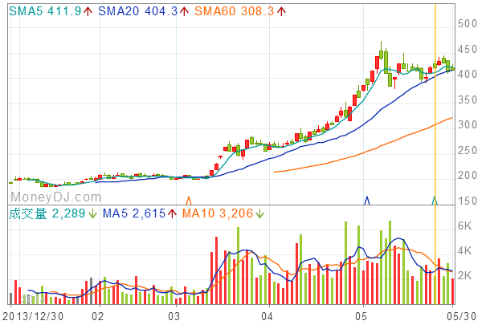

**第四章 投資前應先看那些財報資訊**

**(一)企業是否賺錢?利潤好不好?** A:還沒開始賺錢，不過利潤很高

|  |  |  |  |  |  |  |  |
| --- | --- | --- | --- | --- | --- | --- | --- |
| 獲 利 能 力 | 年度 | 2013 | 2012 | 2011 | 2010 | 2009 | 2008 |
| 毛利率 | 55.08 | 84.39 | 58.82 | 61.57 | 73.05 | 87.41 |
| 營業利益率 | -809.69 | -349.04 | -230.39 | -177.35 | -85.89 | -11.09 |
| 稅前純益率 | -740.63 | 238.71 | -212.48 | -189.97 | -83.68 | 15.13 |
| 稅後純益率 | -550.87 | 205.56 | -179.99 | -173.66 | -88.57 | 20.74 |
| 稅後股東權益報酬率 | -15.25 | 17.89 | -23.22 | -16.07 | -11.34 | 8.63 |
| 稅後資產報酬率 | -13.21 | 14.69 | -18.41 | -13.90 | -8.98 | 6.49 |
| 每股營業額 | 0.53 | 0.86 | 1.03 | 0.73 | 1.10 | 1.91 |
| 公告每股淨值 | 20.73 | 15.48 | 8.04 | 8.03 | 7.04 | 7.14 |
| 每股稅後盈餘 | -2.79 | 2.09 | -2.09 | -1.29 | -0.83 | 0.65 |

從上面的數據我們會發現，只有在2012年是賺錢的狀態，其餘年度都是處於沒賺錢的狀態，因為基亞是屬於生技研發公司，所以大部分資金都拿去研發新藥，與臨床實驗為用，只有在賣出藥物專利，得到權利金才會賺錢。從毛利率的比率我們可以看出，基亞的產品利潤是很高的。

**(二)跟去年相比，盈餘是成長還是衰退?** A:衰退

**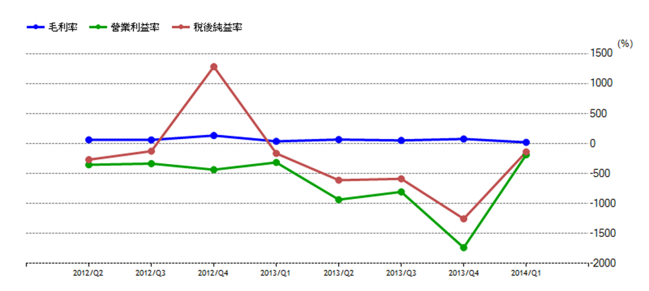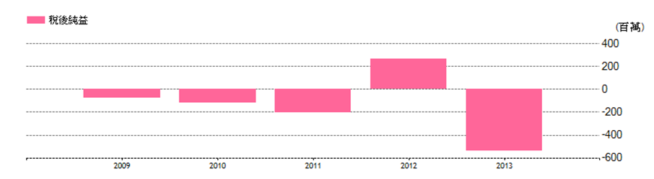  
(三)靠本業獲利還是業外支撐?** A:無業外收支

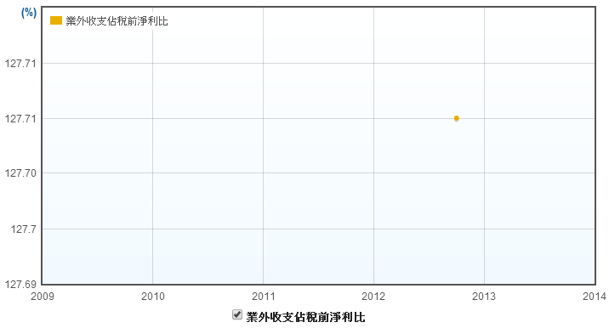

**(四)產品的競爭力如何?** A:產品有很高的競爭力

透過毛利率判斷產品是否具競爭力，毛利率越高表示產品附加價值越高，競爭力越強。

|  |  |  |  |  |  |  |
| --- | --- | --- | --- | --- | --- | --- |
| 年度 | 2013 | 2012 | 2011 | 2010 | 2009 | 2008 |
| 毛利率 | 55.08 | 84.39 | 58.82 | 61.57 | 73.05 | 87.41 |

**(五)企業獲利的現金流，都到哪裡去了?** A:從圖可知

**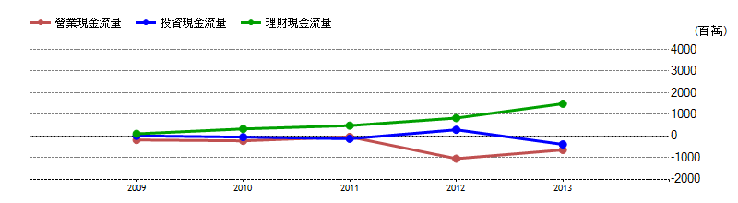**

**(六)投資報酬率如何? A:** **從圖可知**

ROE(股東權益報酬率)與ROA(資產報酬率)差額越大表示財務槓桿越高

**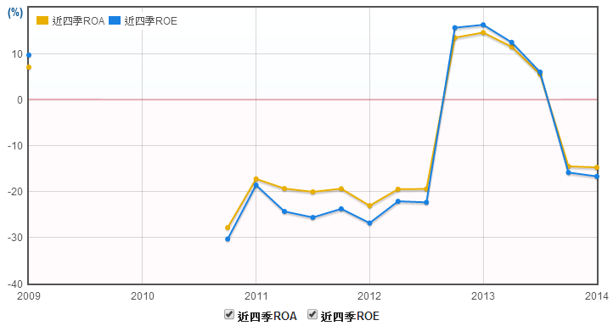  
(七)短期週轉金是否順暢?** A:是順暢的

透過流動比率與速動比率觀看企業短期償債能力，一般而言要大於100%  
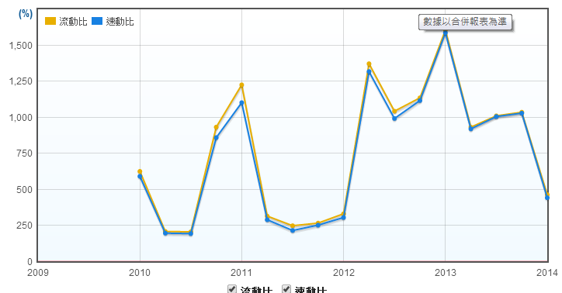  
流動比率和速動比率都是反映企業短期償債能力的指標，公司流動比率皆513.21%、2,118.49%、355.92%、2,178.09%、1,035.26%之高比率，表示公司短期償債能力強度相當高。

公司速動比率五年來506.07%、1,982.98%、269.30%、2,115.87%、1,007.59%，表示公司以現金、有價證券、應收帳款及票據等流動資產償還流動負債能力亦高，皆維持在100%以上。

**(八)財務結構否穩當，獲利是否付利息?** A:很穩當

判斷企業是否有過度借款

  
 亞基負債佔資產比率，由98年度的10.03%下降到99年度的4.84%，100年度上升到22.71%，故該公司100年度資金週轉壓力顯較98年度的大，因此98年度至100年度資產負債率相當的不穩定，但是101年與102年呈現穩定的狀態了都在6%左右，企業舉債經營的能力呈現穩狀態。

亞基公司長期資金佔固定資產比率逐98年至100年逐年升高，由98年度的3959.16%提高到100年度的6351.94%，表示在100年度時，公司的長期資金為固定資產2倍，顯示公司將長期資金適當地配置於固定資產。但是在101年1177.23%至102年540.69下降了636.54%有以短支長的現象，但是比率皆高於100%，因此財務結構還算是穩定。

**第五章 市場需求與銷售競爭**

**1.產業結構與供需**

肝癌為亞洲癌症十大死因中的前三名，治療初期多以手術切除後追蹤觀察，無任何藥物可用於預防肝癌復發，故術後復發率偏高，存活率亦偏低。而在肝癌復發後，治療方式僅能靠再次手術、電燒、栓塞或肝臟移植，因為，開發治療肝癌與抑制術後復發的肝癌用藥儼然成為新藥開發公司的重點之一。

檢驗試劑方面，體外診斷市場包括有檢驗儀器、試劑及服務等，產品主要應用於醫院、檢驗所、實驗室及居家檢測等。2010年全球體外檢測試劑(IVD)市場總值約430億美元，預估2014年將可成長至530億美元。

**2.銷售狀況**

核酸檢驗產品約8成外銷至美國、墨西哥、巴西、德國、法國、義大利、葡萄牙、土耳其、伊朗、印度、印尼、越南、馬來西亞、新加坡及大陸等國家，其產品主要透過經銷商及代理商販售，其客戶包括有：All Eights集團、Genebiotech、Mast Diagnostica、Bioportugal、Qualth Medical、Emrafar、TEMPO、Ceylan、Formedic及Kitsan等。

PI-88競爭對手Bayer的蕾莎瓦(Nexavar)於2014年3月宣告失敗，PI-88可望成為全球第一個治療早期肝癌的新藥。

**3.國內外競爭廠商**

從事新藥開發的國際大廠包括有：荷商葛蘭素史克(GSK)、德國拜耳(Bayer)、美商百特(Baxter)、瑞士諾華(Norvatis)、法國賽諾菲安萬特(Sanofi-Aventis)、澳洲(CSL)，以及國內同業如：懷特、合一等。

疫苗部份有Merck、GSK、Wyeth、Sanofi-Aventis、Novartis、華蘭生物、科興生物及國光生技等。

核酸檢驗試劑方面，其對手均來自於歐美先進國家的國際級藥廠，如：Roche、Abbott、Johnson&Johnson、Chiron、Protrans及Invitrogen等，其中Roche、Abbott、Johnson&Johnson為全球核酸檢驗試劑前三大廠，佔全球市佔率約40%。

**4.政府政策或專利優勢**

「PI-88」已獲中國大陸藥監總局(SFDA)通過，取得直接進入第三期人體臨床試驗許可，成為台灣首家未先在大陸實行人體一、二期臨床，直接進入三期臨床試驗的新藥公司。該藥已於2013年12月完成大陸、香港、台灣及南韓三期人體臨床，最快2014年中完成期中分析、下半年申請藥證。

該藥在2011年獲得歐盟EMA的「孤兒藥」資格認定，享有歐盟各項優惠措施及藥品上市後專賣保護期十年；2012年4月，再獲美國FDA「孤兒藥」資格認定，享有美國研究經費補助及上市後的7年美國市場專賣獨占權。此次「PI-88」獲FDA「孤兒藥」資格認定後，提升該藥在美國市場的價值，更有利未來歐美地區的授權及市場拓展。

「OBP-301」已經美國(FDA)及台灣(TFDA)核准，已於美國完成固態腫瘤第一期臨床試驗，2014年1月於韓國進入1~2期人體臨床試驗階段，預計2014上半年將完成所有試驗，一旦完成二期臨床試驗後，公司將對外授權不再執行三期臨床試驗。

「核酸檢驗試劑」獲美國FDA審核通過，且除美國市場外，亦取得歐盟認證(CE Mark)。

**第六章 投資建議**

從資料中的分析與了解我們可以發現，基亞3176是支非常值得投資的股票，從他有相當高的競爭力與廣大的版圖與商機，就可以相信他在未來不管是生技方面或者是股票市場上，都會有相當的大的成長率，所以是支值得長期投資的股票。他從剛開始每股的60幾元，一下子晉身到現在的400多元，相信未來他會繼續以穩定的步伐一步步的創下自己的最新高點。

**第七章 結論**

透過這次的報告，我們學到了很多東西，而且也是頭一次聽到基亞這間生技公司，並且發現他是間非常有潛力的公司，雖然在報告中我們發現基亞在近幾年都是沒有賺錢的情況下，除了2012年外，但是從資料中我們可以發現，基亞正積極地在開發新藥與與拓展海外的市場版圖與授權，而他們所研發PI-88治療肝癌的新藥，也可望成為全球第一個治療早期肝癌的新藥，預計2014下半年申請藥證。在這些種種可預見的未來裡，基亞3176能在短時間大幅度的上漲也不是沒有原因的，因為大家相信基亞3176是支值得投資的潛力股，也有人說它將會是第二支大立光，未來錢途一片光明，剩下就要看投資人有沒有這個眼光去發現這支蓄勢待漲的潛力股了。

**第八章 資料來源**

http://www.moneydj.com/KMDJ/Wiki/WikiViewer.aspx?keyid=ce0850e2-448a-445b-82e9-fc14a1bc0ba6 (MoneyDJ 理財網財經知識庫)

http://www.cmoney.tw/app/ItemContent.aspx?id=1603&gclid=CMPasa7-274CFdd7vQodBjkAsA (理財寶)

http://statementdog.com/analysis/tpe/#3176 (理財狗)

http://www.medigen.com.tw/ (基亞生物科技股份有限公司)